Федеральное государственное автономное образовательное
учреждение высшего образования
«Национальный исследовательский университет ИТМО»

Факультет программной инженерии и компьютерной техники

Программирование
Лабораторная работа №1

Студент: Чы Нгок Чыонг

Группа: P3124

Преподаватель: Кобик Никита Алексеевич

САНКТ-ПЕТЕРБУРГ
2025

Оглавление
1. Текст задания: 3
2. Исходный код программы: 3
3. Результат работы программы: 3
4. Вывод по работе: 3

1. Текст задания:
- Создать одномерный массив l типа int. Заполнить его чётными числами от 2 до 22 включительно в порядке убывания.
- Создать одномерный массив x типа float. Заполнить его 14-ю случайными числами в диапазоне от -7.0 до 5.0.
- Создать двумерный массив w размером 11x14. Вычислить его элементы по следующей формуле (где x = x[j]):
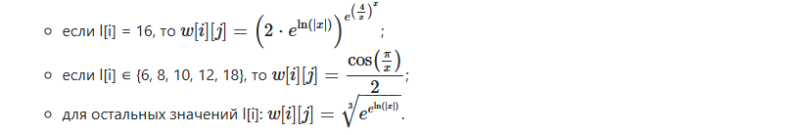
- Напечатать полученный в результате массив в формате с пятью знаками после запятой.

2. Исходный код программы:
Репозиторий:

https://github.com/ngoctruong22/Lab_Java.git

3. Результат работы программы:

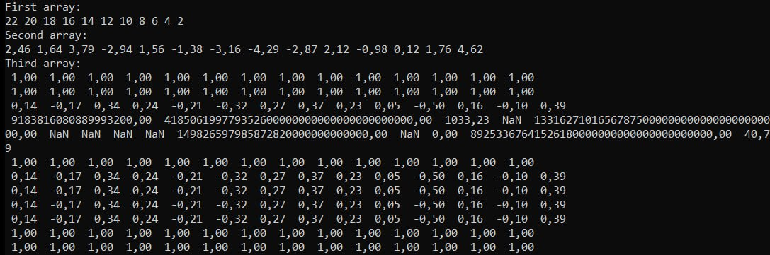

4. Вывод по работе:
Эта лабораторная работа познакомила меня с синтаксисом и основами языка, помогла мне узнать, как запускать, отлаживать и собирать простые консольные программы на Java, научила использовать основные средства JDK, работать с примитивными типами данных, одно- и двухмерными массивами, циклами и условными операторами Java..

